- 走り高とび

１．学習のねらい
はさみ跳びのようなとび方で，助走・踏切・空中動作などを工夫して自分の記録に挑戦したり，自分にふさわしい相手と競争したりして楽しむ。

- 学習のみちすじ
ねらい① 自分に合った助走距離（５歩～７歩）を見つけながら，はさみ跳びのような跳び方で，
自分の記録に挑戦する。
ねらい② 助走・踏切・空中動作などを工夫して，自分の記録に挑戦したり，自分にふさわしい相
手と競争したりする。

３．学習計画
１ | ２ | ３ | ４ | ５ | ６
はじめ  ねらい① |  |  | ねらい②  まとめ

４．１時間の使い方
ねらい① ０ １０ ４０ ４５分
はじめ | なか | まとめ
準備･体ならしめあての確認  ねらい①の活動 |  | 学習の振り返り  後片付け
ねらい② ０ １０ ４０ ４５分
はじめ | なか | まとめ
準備･体ならしめあての確認  ねらい②の活動 |  | 学習の振り返り  後片付け
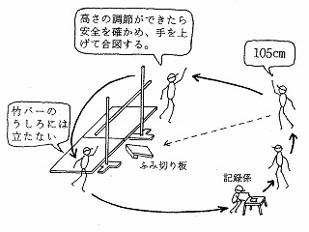
- 学習の場
（記録に挑戦の場）

陸上３５－【走り高とび－６年－①】
- 準備物
高とび用スタンド，高とび用バー，踏み切り板，マット，体育用いす

７．単元に入る前の準備
・グループは、自分の記録に挑戦することを中心に学習を進めるので、生活グループを利用してもよい。
・場作りしやすいように、高とび用スタンドを置く場所や、助走を開始するめやすとなる位置にポイントを打ち助走距離を計れるようにする。
・準備と後始末は、全員で分担するようにあらかじめ決めておく。

８．「はじめ」の時間の指導
①学習の見通しをもたせる。
「今日から、走り高とびの学習を６時間します。走り高とびは、助走を生かして、どれだけ高い
バーをとびこせるかということに挑戦する運動です。ねらい①では、はさみ跳びのような跳び
方で自分の記録に挑戦します。そして、５歩か７歩でい ける自分にあった助走距離を見つけ
ましょう。ねらい②では、より高くとぶために、助走や、踏切の仕方や、振り上げ足や抜き足
などの空中動作を工夫したりします。また、１時間の後半では、同じぐらいの記録の人と競争
することもできます。」
〈準備と後始末〉
②準備と後始末
高とび用スタンド
竹バー，ふみ切り板
体育いす，
マット２枚 | 全員
学習カード，鉛筆 | 各自
「チームの中できめた係の準備をしましょう。」
＊１時間目には，係ごとに準備の仕方を丁寧に説明する。そ
の際，子どもたちの演示を使って，具体的に説明し，全員
に準備の仕方を知らせておくと，チーム内の準備物の過不
足に気付きチームで準備できる。
「最後の後始末の時も、用意した物を片付けましょう。」

③高とびの仕方や進め方を知らせる。
「高とびの進め方を説明します。」
＊子どもの演示を使って，具体的に動きながら説明する。
〈安全について〉
・バー係は後に立たないようにする。
・バー係が高さを調節したら、安全を確かめて合図を送る。
・安全面から、着地で手をついたり、転んだりしたときは、失敗とする。
「ローテーションの仕方を説明します。」
「記録に挑戦する人、バー係２人、記録係の順に
ローテーションしていきます。」
「記録に挑戦する人が挑戦する高さを告げます。」
「バー係の２人がバーの上げ下げをします。」
「跳んだ記録を記録係が挑戦します。」

陸上－３６【走り高とび－６年－②】
④ノモグラムを使ってめやすの記録を出す。
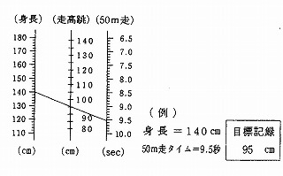
一人一人身長や体力によって跳べる高さは違うから、記録の伸びが大切である。

９．「なか」の時間（ねらい①）の指導
①準備ができたら、体ならしをする。
「体操して、軽く跳んで体慣らしをしましょう。」
②自分の記録に挑戦する。
「自分に合った助走距離を見つけながら、記録に挑戦しましょう。」

高とびの仕方が分かっているか？
・準備は、うまくできているか。
・係の仕事は、しっかりできているか。
・安全の約束は、守られているか。
・力いっぱい挑戦しているか。
・後始末はきちんとできているか。
はさみとびのようなとび方ができているか？
・バーに遠い方の足で踏み切っているか。
・バーに向かってななめの方向から助走しているか
・バーの中央あたりを跳び越えているか。

自分にあった助走距離を見つけられているか？
・５歩か７歩でとんでいるか。
・踏切位置は合っているか。
・左右どちらの足で踏み切ればいいかわかっているか。

１０．「なか」の時間（ねらい②）の指導
①自分にあった課題を持って挑戦する。
「リズミカルに助走をして、跳んで跳んでみよう。」
「助走の最後の３歩を素早く踏み込んで跳んでみよう。」
「踏切板で大きな音をさせて踏み切ってみよう。」
「振り上げ足を高く上げて跳んでみよう。」
「抜き足を横に抜いてみよう。」
「バーを越えるとき、体をひねってみよう。」

陸上－３７【走り高とび－６年－③】
②自分に課題解決に役立つ練習の場で練習する。
〈リズム助走の場〉
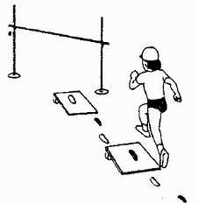
〈空中動作の場１〉
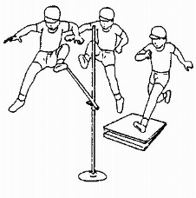
〈空中動作の場２〉
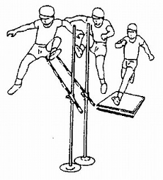
③記録への挑戦、または同じくらいの記録の相手と競争する。
「記録への挑戦か競争をして、記録を伸ばしてみよう。」
〈競争の仕方〉
「２人か３人組をつくりましょう。」
「じゃんけんで跳ぶ順番を決めましょう。」
「自分が跳ぶ高さを決めて１回ずつ跳びましょう。」
「２番目の人からは、前の人の記録を見て跳ぶ高さを決めていいです。」
「２回目、３回目は記録の良かった人から跳びましょう。」
「３回跳んで１番良い記録で勝敗を決めます。」

１１．「まとめ」時間の指導
①学習カードをもとに学習の様子やできばえを振り返る。
「自分で工夫したことやうまくいったことを発表しましょう。また、友達もよさや参考にした
工夫について発表しよう。」
観点・高とびの学習で何を考え、工夫し、努力したか。
・工夫や努力した結果、どんな成果を得たか。
・友だちのよさに気づいたか。

- 参考資料
・体育実技講座 冊子
・Ｗｅｂページ（「京都市小学校体育研究会」で検索してください。）
陸上－３８【走り高とび－６年－④】

